Desafio Python



* Importação da biblioteca Panda para manipulação de dados
* O “matplotlib.pyplot” para criar gráficos
* O seaborn melhora a visualização dos dados

**Upload do Dataset + Tabela**

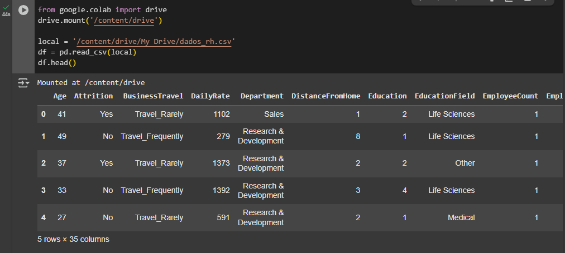

**Amostra de gráfico: Viajam raramente x Viajam com frequência**

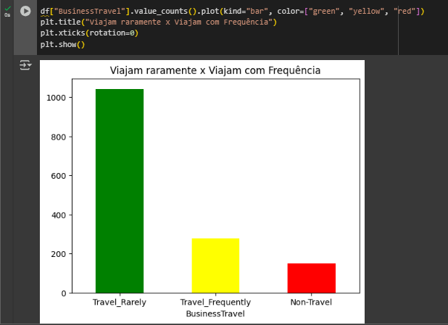

* Extração dos dados “Business Travel”
* Value counts -> conta quantidade que viajam raramente (Green) x viajam com frequência
* Plt title -> Coloca o titulo na tabela

Amostra de gráfico: Campo de Educação

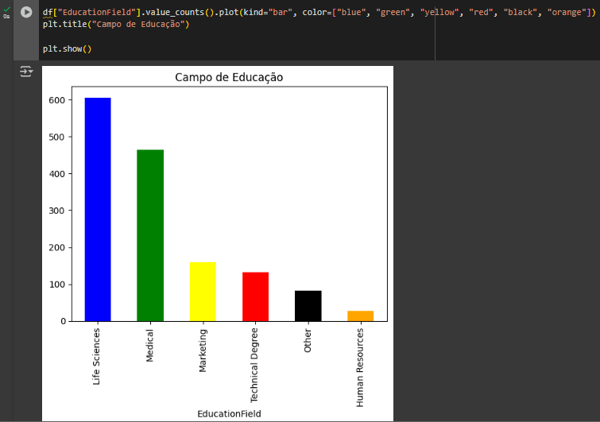

* Seguindo o modelo da tabela anterior, no entanto, representando o campo da educação de cada funcionário
* Cada cor representa uma função diferente

Amostra do Gráfico: Nota de Satisfação

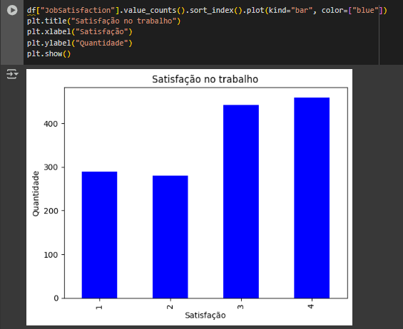

* Eixo x -> Nota de satisfação
* Eixo y -> Quantidade de funcionários
* Notas muito baixas coloca em cheque o relacionamento entre funcionários, tornando-se necessárias medidas para que melhore o ambiente